中山國小104年度國民中小學環境教育輔導訪視 活動成果報告表
十五、空間永續
訪視細項 | 4.採用自然工法處理，改善校園地表土壤長期備受踐踏而形成土壤硬盤化、無機化之現象，利於校園植生綠化及景觀維護管理。
參加對象 | 全校師生 | 活動地點 | 本校
活動內容與成果 | - 採用自然工法處理，改善校園地表土壤。
活動  照片 | 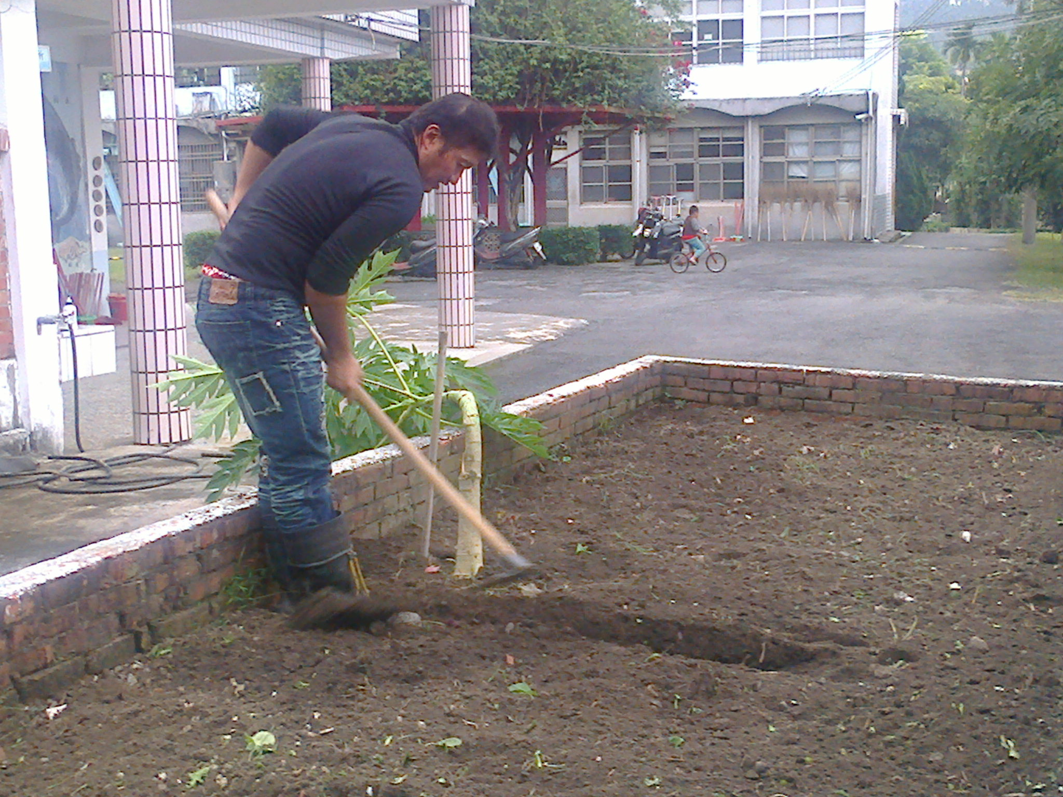
活動  照片 | 原本土地硬化多碎石，種植前先鬆土及土壤改良。
活動  照片 | 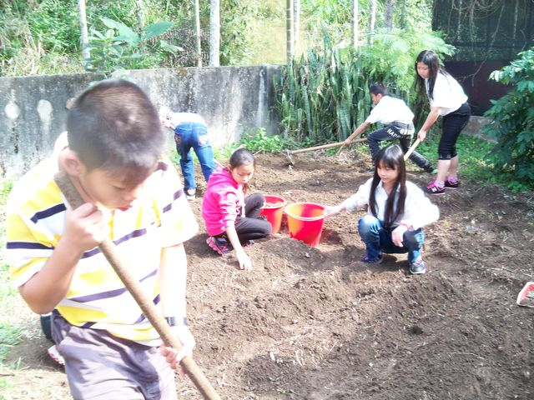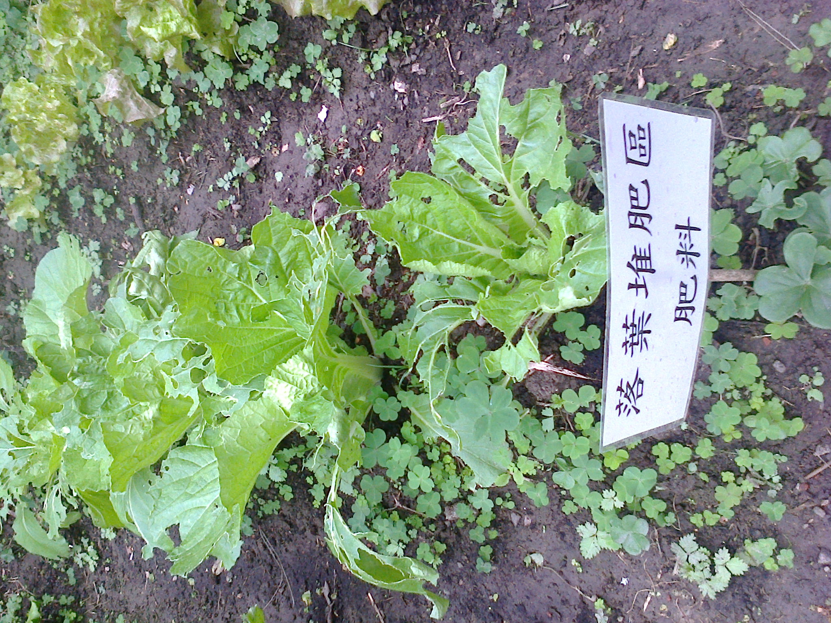
活動  照片 | 小農園種植前先鬆土，加入落葉堆肥與腐植質的有機土，進行土壤改良。

